Załącznik 12

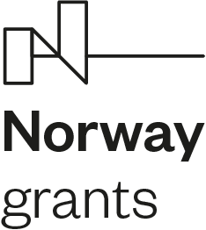

………………………………………… |  | …………………………………………
(nazwa i adres Beneficjenta /partnera projektu) |  | (miejsce i data)

OŚWIADCZENIE

W związku ze złożeniem przez ........ (nazwa Beneficjenta/partnera projektu)......... rozliczenia w ramach Projektu ........ (tytuł i nr projektu) ........ oświadcza, że wynagrodzenia brutto i odpłatność zakładu pracy z tytułu składek na ubezpieczenia społeczne, Fundusz Pracy* i Fundusz Gwarantowanych Świadczeń Pracowniczych* rozliczane w Projekcie i refundowane ze środków Norweskiego Mechanizmu Finansowego 2014-2021 nie zostały i nie zostaną rozliczone w żadnym innym projekcie finansowanym ze środków Norweskiego Mechanizmu Finansowego 2014-2021, środków Unii Europejskiej lub dotacji krajowej.

………………………………
podpis i pieczątka
Kierownik jednostki

* skreślić niewłaściwe

